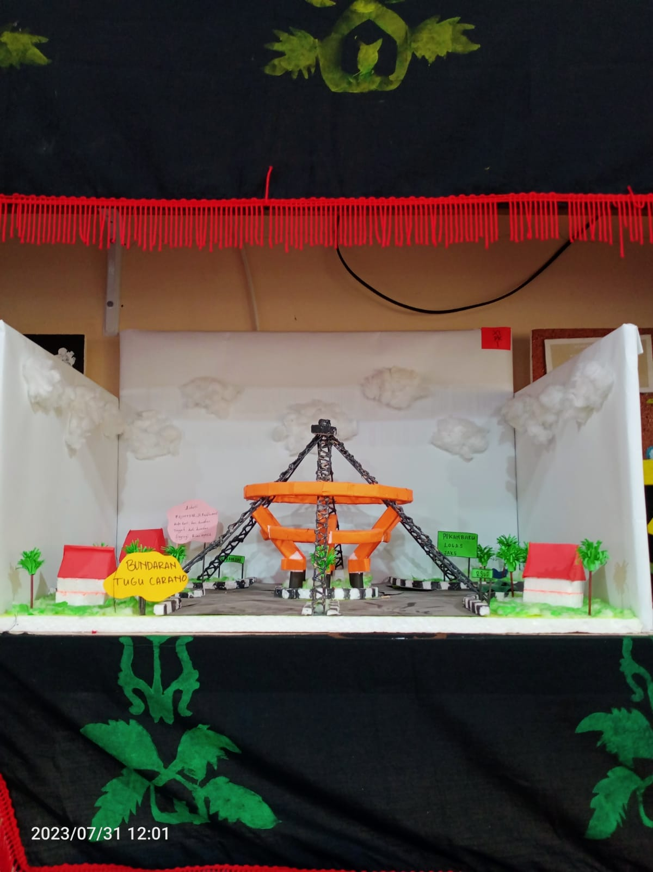
MEDIA PEMBELAJARAN MINIATUR MATERI KEBUDAYAAN LOKAL

Menurut Heinich, and friends (1982) dalam Arsyad (2013: 3) mengemukakan istilah medium sebagai perantara yang menyampaikan informasi antara sumber dan penerima. Definisi tersebut menekankan istilah media sebagai perantara. Media berfungsi untuk menghubungkan informasi dari satu pihak ke pihak lain. Sedangkan dalam dunia pendidikan kata media disebut media pembelajaran.
Media Pembelajaran adalah segala sesuatu yang dapat digunakan untuk menyampaikan pesan atau informasi dalam proses belajar mengajar sehingga dapat merangsang perhatian dan minat siswa untuk belajar. Lebih lanjut, Gagne dan Briggs (1975) dalam Arsyad (2013:4) secara eksplisit mengatakan bahwa media pembelajaran mencakup alat-alat yang secara fisik digunakan untuk menyampaikan isi bahan ajar. Dari kedua pengertian tersebut, media merupakan alat yang digunakan untuk menyampaikan materi pembelajaran.
Media pembelajaran ini beragam jenisnya, dan selalu berkembang menyesuaikan perkembangan zaman. Media pembelajaran yang mengedepankan kreatifitas dan kerjasama adalah dengan menggunakan media pembuatan miniature tertentu tergantung pada matari yang diajarkan oleh guru mata pelajaran.
Media pembelajaran miniature ini akan mengasah krativitas anak untuk mengekpresikan sebuah kejadian ataupun lokasi tertentu. Kemudian dalam proeses pembuatannya juga memerlukan kerjasama dikarenakan pembuatan media miniatur ini adalah secara kelompok. Media pembelajaran miniatur ini digunakan dalam pembelajaran seni budaya yang berkaitan dengan budaya local yakninya Kabupaten Kuantan Singingi. Media miniature ini berisikan gedung gedung ataupun bangunan yang berkaitan dengan kebudayaan kabupaten Kuantan Singingi, seperti tugu carano dan tugu jalur.

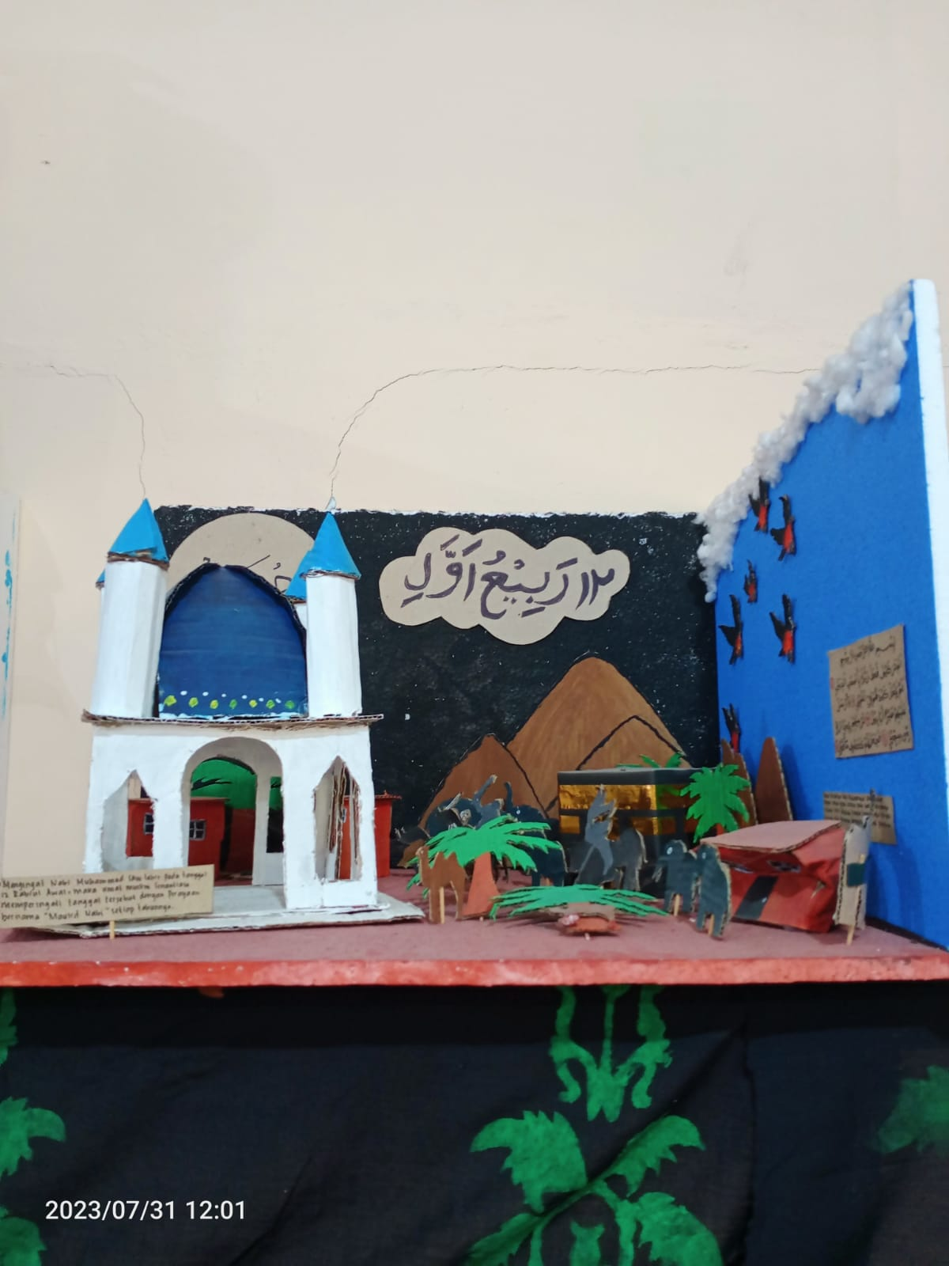
MEDIA PEMBELAJARAN MINIATUR MATERI KISAH NABI MUHAMMAD SAW

Menurut Heinich, and friends (1982) dalam Arsyad (2013: 3) mengemukakan istilah medium sebagai perantara yang menyampaikan informasi antara sumber dan penerima. Definisi tersebut menekankan istilah media sebagai perantara. Media berfungsi untuk menghubungkan informasi dari satu pihak ke pihak lain. Sedangkan dalam dunia pendidikan kata media disebut media pembelajaran.
Media Pembelajaran adalah segala sesuatu yang dapat digunakan untuk menyampaikan pesan atau informasi dalam proses belajar mengajar sehingga dapat merangsang perhatian dan minat siswa untuk belajar. Lebih lanjut, Gagne dan Briggs (1975) dalam Arsyad (2013:4) secara eksplisit mengatakan bahwa media pembelajaran mencakup alat-alat yang secara fisik digunakan untuk menyampaikan isi bahan ajar. Dari kedua pengertian tersebut, media merupakan alat yang digunakan untuk menyampaikan materi pembelajaran.
Media pembelajaran ini beragam jenisnya, dan selalu berkembang menyesuaikan perkembangan zaman. Media pembelajaran yang mengedepankan kreatifitas dan kerjasama adalah dengan menggunakan media pembuatan miniature tertentu tergantung pada matari yang diajarkan oleh guru mata pelajaran.
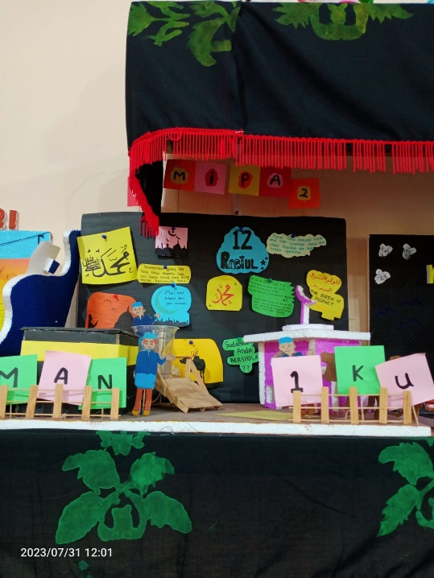
Media pembelajaran miniature ini akan mengasah krativitas anak untuk mengekpresikan sebuah kejadian ataupun lokasi tertentu. Kemudian dalam proeses pembuatannya juga memerlukan kerjasama dikarenakan pembuatan media miniature ini adalah secara kelompok. Media pembelajaran miniatur ini digunakan dalam pembelajaran SKI di MAN 1 Kuantan Singingi yang berkaitan dengan materi Nabi Muhammad SAW. Pesertadidik diminta menggambarkan sebuah situasi keadaan Nabi Muhammad SAW ketika peristiwa Hijrah dari Mekkah ke Madinah.
